ENTRE PROTEÇÃO E DESTRUIÇÃO: o papel da resposta
imunoinflamatória na progressão da periodontite

Danilo Ribeiro do Nascimento¹
Ana Vitória Gomes Barroso de Oliveira¹
Giovanna Vitória de Brito Mesquita¹
Nicole Sampaio Fontenele¹
Guilherme Antônio Lopes de Oliveira²

RESUMO
A periodontite é uma doença inflamatória crônica caracterizada pela interação entre a disbiose do biofilme e a resposta imunoinflamatória do hospedeiro, podendo resultar na destruição dos tecidos de suporte dentário e na perda óssea alveolar. Embora a resposta imunológica desempenhe papel fundamental no controle dos estímulos microbianos, sua ativação persistente pode contribuir para a manutenção da inflamação e para a progressão da destruição periodontal. Este estudo teve como objetivo analisar o papel da resposta imunoinflamatória do hospedeiro na progressão da periodontite, com ênfase na transição entre mecanismos de defesa e processos relacionados à destruição dos tecidos periodontais. Foi realizada uma revisão narrativa da literatura nas bases PubMed/MEDLINE, LILACS, SciELO e SpringerLink, considerando publicações entre 2021 e 2026. Foram identificados inicialmente 222 registros, dos quais 15 estudos foram incluídos na análise final. A plataforma de inteligência artificial OpenEvidence foi utilizada como ferramenta auxiliar na busca e identificação da literatura. Os achados demonstraram que a progressão da periodontite resulta da interação entre estímulos microbianos persistentes, células da imunidade inata e adaptativa e uma rede de mediadores inflamatórios, incluindo IL-1β, TNF, IL-6, IL-17 e IL-23. Mecanismos relacionados às armadilhas extracelulares de neutrófilos e ao eixo RANK/RANKL/OPG também participam da interface entre inflamação e destruição óssea. Entretanto, células e mecanismos regulatórios podem limitar a resposta inflamatória, evidenciando que a imunidade periodontal não apresenta caráter exclusivamente protetor ou destrutivo. Conclui-se que a progressão da periodontite está associada ao desequilíbrio entre mecanismos efetores e regulatórios, no qual uma resposta inicialmente destinada à proteção pode, diante da persistência do estímulo, contribuir para a destruição dos tecidos periodontais.

Palavras-chave: Periodontite; Resposta imunológica; Inflamação; Imunoinflamação; Reabsorção óssea.

1 INTRODUÇÃO
A periodontite é uma doença inflamatória crônica que compromete os tecidos de suporte dentário, podendo provocar perda de inserção e de osso alveolar. Sua progressão resulta da interação entre o biofilme microbiano e a resposta imunoinflamatória do hospedeiro, sendo atualmente compreendida para além da simples presença de microrganismos. A ruptura da homeostase entre microbiota e hospedeiro favorece a ativação persistente de mecanismos imunológicos, envolvendo células da imunidade inata e adaptativa na manutenção da inflamação e na destruição tecidual (Han et al., 2023; López-Valverde et al., 2024).
A compreensão da etiopatogênese da doença evoluiu do modelo centrado no acúmulo de biofilme para uma perspectiva que reconhece a complexidade da microbiota periodontal e sua interação com os tecidos e o sistema imunológico. Nesse contexto, o conceito de disbiose destaca a ruptura do equilíbrio entre microbiota e hospedeiro, capaz de promover alterações no microambiente periodontal e sustentar respostas inflamatórias persistentes (López-Valverde et al., 2024).
A resposta imunoinflamatória envolve neutrófilos, macrófagos, células dendríticas e linfócitos, além de mediadores como IL-1β, TNF, IL-6, IL-17 e IL-23. Embora fundamentais para a defesa contra agentes microbianos, sua ativação persistente pode favorecer a manutenção da inflamação e a destruição dos tecidos periodontais. Paralelamente, células T reguladoras e B reguladoras contribuem para a contenção das respostas inflamatórias, tornando o equilíbrio entre mecanismos efetores e regulatórios determinante para a progressão ou controle da doença (Han et al., 2023; Kini et al., 2022; Zou et al., 2022; Neurath; Kesting, 2024).
A persistência dos estímulos microbianos também pode levar à ativação excessiva de neutrófilos e à formação de armadilhas extracelulares de neutrófilos (NETs). Quando produzidas em excesso, NETs e histonas extracelulares podem intensificar respostas relacionadas à IL-17 e contribuir para mecanismos associados à destruição óssea (Kim et al., 2023). A perda óssea alveolar envolve ainda alterações no equilíbrio entre formação e reabsorção óssea, destacando-se o sistema RANK/RANKL/OPG como importante interface entre inflamação e osteoclastogênese, embora sua atuação dependa do contexto celular e biológico (Ando; Tsukasaki, 2023; Netanely et al., 2024).
Assim, a periodontite deve ser compreendida como uma condição multifatorial decorrente da interação dinâmica entre disbiose, resposta imunoinflamatória e remodelação óssea. A persistência e a desregulação da resposta do hospedeiro podem transformar mecanismos inicialmente protetores em processos capazes de promover destruição periodontal.

2 OBJETIVOS
Analisar o papel da resposta imunoinflamatória do hospedeiro na progressão da periodontite, com ênfase na transição entre mecanismos de defesa e processos responsáveis pela destruição dos tecidos periodontais.

3 MÉTODO
Trata-se de uma revisão narrativa da literatura, realizada em agosto de 2026, com o objetivo de reunir e discutir evidências sobre a participação da resposta imunoinflamatória na progressão da periodontite. O processo envolveu definição do tema, busca, seleção, análise e síntese dos estudos, seguindo recomendações metodológicas para revisões da literatura (Sukhera, 2022).
A busca foi realizada nas bases PubMed/MEDLINE, LILACS, SciELO e SpringerLink, considerando publicações entre 2021 e 2026. Foram utilizados os descritores Periodontitis, Immune Response, Inflammation, Host Response, Immunoinflammation, Periodontal Tissue e Bone Resorption, combinados pelos operadores booleanos AND e OR. Foram identificados inicialmente 222 registros: 110 na PubMed/MEDLINE, 77 na LILACS, 15 na SciELO e 20 na SpringerLink.
A plataforma de inteligência artificial OpenEvidence foi utilizada apenas como ferramenta auxiliar na localização e organização das informações, sem substituir a avaliação dos autores. Foram priorizados estudos em português, inglês e espanhol que abordassem a relação entre microbiota, resposta imunológica, inflamação e destruição periodontal. Incluíram-se revisões, revisões sistemáticas, meta-análises e estudos originais pertinentes, excluindo-se relatos de caso, estudos exclusivamente terapêuticos e publicações sem relação direta com o tema.
Após a triagem e aplicação dos critérios de seleção, 15 estudos foram incluídos na análise final. Os resultados foram sintetizados de forma narrativa, com enfoque nos principais mecanismos relacionados à transição entre a resposta imunológica protetora e a destruição dos tecidos periodontais.

Figura I: Fluxograma do processo de seleção dos estudos incluídos na revisão narrativa sobre a resposta imunoinflamatória na progressão de periodontite.
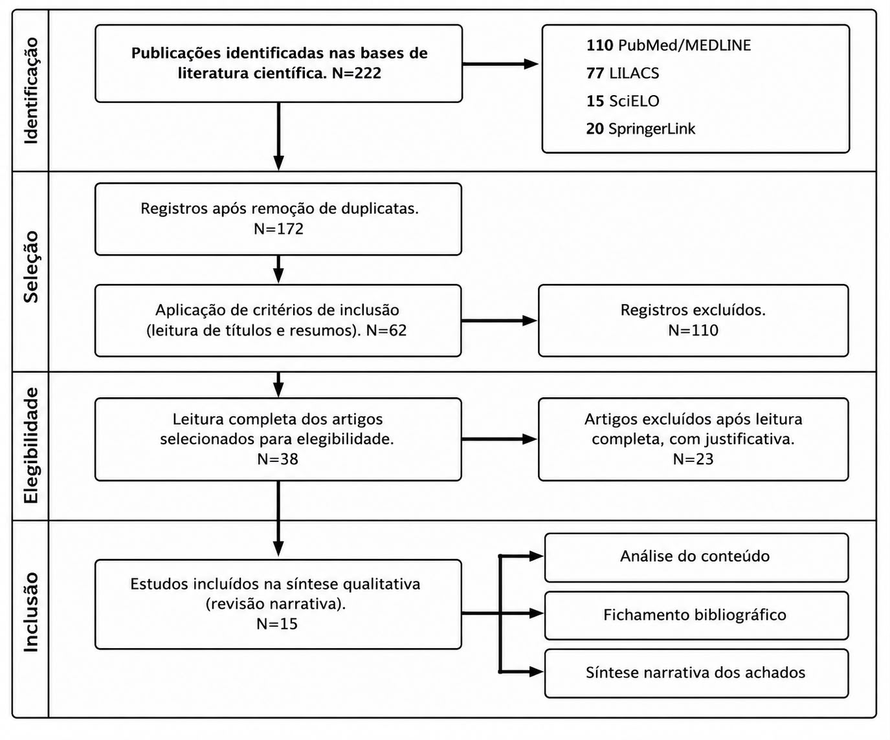
Fonte: Elaborado pelos próprios autores (2026).

4 RESULTADOS E DISCUSSÃO
Os estudos selecionados para esta revisão permitiram identificar diferentes perspectivas sobre a participação da resposta imunoinflamatória na progressão da periodontite. As pesquisas contemplaram diferentes desenhos metodológicos, incluindo revisões da literatura, estudos transversais e investigações experimentais, abordando aspectos relacionados à disbiose, às células imunológicas, às citocinas, à regulação da inflamação e à remodelação óssea. O Quadro 1 apresenta a caracterização dos estudos incluídos, considerando título, autores, ano de publicação, objetivo e desenho do estudo.

Quadro 1: Caracterização dos estudos selecionados quanto ao título, autoria, ano de publicação, objetivos e desenho do estudo.
TÍTULO | AUTORES | ANO | OBJETIVOS | TIPO DE ESTUDO
IL-23/IL-17 axis levels in gingival crevicular fluid of subjects with periodontal disease: a systematic review | Alarcón-Sánchez et al. | 2024 | Sintetizar as evidências sobre os níveis do eixo IL-23/IL-17 no fluido crevicular gengival e avaliar seu potencial como marcador de doenças periodontais. | Revisão sistemática
Increased of IL-18 levels are associated with periodontitis: a systematic review and meta-analysis | Alarcón-Sánchez et al. | 2024 | Avaliar a expressão de IL-18 em diferentes amostras biológicas de indivíduos com periodontite e verificar sua possível utilidade como biomarcador. | Revisão sistemática e meta-análise
Interleukin-6, -17, and -35 levels in association with clinical status in stage III and stage IV periodontitis: a cross-sectional study | Altaca et al. | 2024 | Comparar os níveis de IL-6, IL-17 e IL-35 no fluido crevicular gengival de indivíduos saudáveis e com periodontite nos estágios III e IV, relacionando-os aos parâmetros clínicos. | Estudo transversal
RANKL and periodontitis | Ando; Tsukasaki | 2023 | Revisar os mecanismos moleculares relacionados ao RANKL na destruição óssea periodontal e sua interação com a resposta imune. | Revisão narrativa
Inflammatory and immunological basis of periodontal diseases | Baima et al. | 2025 | Discutir as bases inflamatórias e imunológicas das doenças periodontais, destacando a interação entre microbiota, imunidade e destruição tecidual. | Revisão da literatura
Granulocyte-macrophage colony-stimulating factor (GM-CSF) in subjects with different stages of periodontitis according to the new classification | Dikilitas et al. | 2022 | Avaliar os níveis de GM-CSF, IL-1β e MIP-1α no fluido crevicular gengival em diferentes estágios da periodontite e sua relação com parâmetros clínicos. | Estudo observacional transversal
Regulation of the host immune microenvironment in periodontitis and periodontal bone remodeling | Han et al. | 2023 | Revisar o papel das células imunológicas e das redes regulatórias do microambiente periodontal na inflamação e no remodelamento ósseo. | Revisão da literatura
Neutrophil extracellular traps and extracellular histones potentiate IL-17 inflammation in periodontitis | Kim et al. | 2023 | Investigar a participação das NETs e das histonas extracelulares na ativação da resposta IL-17/Th17 e na destruição óssea periodontal. | Estudo experimental, com modelo animal e análise em humanos
Immunopathogenesis and distinct role of Th17 in periodontitis: a review | Kini et al. | 2022 | Revisar o papel das células Th17 e de seus mediadores na imunopatogênese, progressão e possíveis estratégias terapêuticas da periodontite. | Revisão da literatura
Roles of trained immunity in the pathogenesis of periodontitis | Li et al. | 2023 | Analisar o conceito de imunidade treinada e suas possíveis contribuições para o início, manutenção e progressão da periodontite. | Revisão da literatura
Inflammation and immune response in the development of periodontal disease: a narrative review | López-Valverde et al. | 2024 | Revisar a participação da inflamação e da resposta imune no desenvolvimento das doenças periodontais, incluindo mecanismos patogênicos e possibilidades terapêuticas. | Revisão narrativa
Epithelial RANKL limits experimental periodontitis via Langerhans cells | Netanely et al. | 2024 | Investigar o papel do RANKL epitelial na regulação da resposta imune gengival e na limitação da perda óssea durante a periodontite experimental. | Estudo experimental em modelo animal
Cytokines in gingivitis and periodontitis: from pathogenesis to therapeutic targets | Neurath; Kesting | 2024 | Revisar a participação das citocinas na patogênese da gengivite e periodontite e discutir seu potencial como alvos terapêuticos. | Revisão da literatura
Human macrophage immunometabolism regulator (MACIR) in patients with periodontitis | Serwin et al. | 2023 | Avaliar a expressão de MACIR em tecidos gengivais de indivíduos com periodontite e investigar os efeitos de IL-1β e TNF-α sobre sua expressão em fibroblastos gengivais. | Estudo experimental laboratorial, com amostras humanas e cultura celular
Immunotherapy with regulatory T and B cells in periodontitis | Zou et al. | 2022 | Revisar o papel das células T reguladoras e B reguladoras na periodontite e suas possíveis aplicações terapêuticas. | Revisão da literatura
Fonte: Elaborado pelos próprios autores (2026).

4.1 Do equilíbrio à disbiose: o início da agressão periodontal
O periodonto mantém uma relação dinâmica com a microbiota oral, que, em condições de homeostase, pode coexistir com os mecanismos de defesa do hospedeiro sem desencadear doença. Conforme López-Valverde et al. (2024) e Baima et al. (2025), a periodontite surge quando esse equilíbrio é rompido, favorecendo a disbiose e a manutenção de um microambiente inflamatório. Nesse contexto, Han et al. (2023) destacam que componentes microbianos são reconhecidos pelo sistema imune, desencadeando a produção de citocinas e quimiocinas e o recrutamento de células de defesa. Inicialmente, essa resposta apresenta caráter predominantemente protetor, porém sua persistência pode comprometer a resolução da inflamação e favorecer a progressão da doença.

4.2 A resposta imunológica como mecanismo de defesa
Conforme Han et al. (2023) e Baima et al. (2025), a imunidade inata constitui uma das primeiras barreiras contra os microrganismos periodontais, envolvendo principalmente neutrófilos, macrófagos e células dendríticas, enquanto a imunidade adaptativa amplia e regula essa resposta. Nesse processo, Kim et al. (2023) demonstraram que os neutrófilos utilizam mecanismos como fagocitose e formação de NETs para controlar os microrganismos; entretanto, a produção excessiva dessas estruturas pode intensificar a inflamação. De forma semelhante, Serwin et al. (2023) identificaram redução do regulador imunometabólico MACIR em tecidos gengivais de indivíduos com periodontite, sugerindo alterações nos mecanismos de regulação dos macrófagos diante do ambiente inflamatório. Além disso, Kini et al. (2022) e Zou et al. (2022) ressaltam a importância do equilíbrio entre células efetoras, como Th17, e populações reguladoras, como Tregs e Bregs, para impedir a manutenção excessiva da resposta imunológica.

4.3 Quando a defesa se torna destrutiva
A transição entre proteção e destruição ocorre quando a resposta inflamatória deixa de ser adequadamente controlada. Segundo López-Valverde et al. (2024) e Neurath e Kesting (2024), a persistência do estímulo microbiano favorece a produção contínua de mediadores como IL-1β, TNF, IL-6, IL-17 e IL-23, capazes de modificar o microambiente periodontal. Nesse sentido, Altaca et al. (2024) encontraram níveis elevados de IL-6, IL-17 e IL-35 em indivíduos com periodontite nos estágios III e IV, além de associação entre IL-17 e profundidade de sondagem. Complementarmente, Alarcón-Sánchez et al. (2024) identificaram aumento de IL-18 em indivíduos com periodontite e destacaram a participação do eixo IL-23/IL-17 na manutenção da resposta inflamatória.
A participação dos neutrófilos reforça o caráter ambivalente da resposta imune. Conforme Kim et al. (2023), NETs e histonas extracelulares podem potencializar a inflamação associada à IL-17 e contribuir para a destruição óssea. Paralelamente, Dikilitas et al. (2022) observaram níveis aumentados de GM-CSF no fluido crevicular gengival, especialmente nos estágios II, III e IV. Em conjunto, esses achados indicam que a destruição periodontal resulta da interação entre estímulos microbianos persistentes, células imunológicas e mediadores inflamatórios, e não da ação isolada de uma única citocina ou população celular.

4.4 Da inflamação à perda óssea periodontal
A inflamação persistente também interfere no equilíbrio do metabolismo ósseo. Conforme Ando e Tsukasaki (2023) e Han et al. (2023), o sistema RANK/RANKL/OPG constitui uma importante interface entre imunidade e remodelação óssea, podendo favorecer a atividade osteoclástica quando seu equilíbrio é alterado durante a inflamação periodontal. Nesse contexto, Kini et al. (2022) relacionam a resposta Th17 e a IL-17 a mecanismos envolvidos na osteoclastogênese, aproximando a resposta imunológica dos processos de perda óssea.
Entretanto, Netanely et al. (2024) demonstraram, em modelo experimental, que o RANKL produzido pelo epitélio gengival também pode participar de mecanismos envolvendo células de Langerhans e Tregs capazes de limitar a perda óssea em determinadas condições. Assim, os achados reforçam que a atuação de mediadores imunológicos depende do contexto celular e biológico, evidenciando que a destruição óssea resulta do desequilíbrio entre mecanismos inflamatórios, regulatórios e de remodelação.

4.5 O equilíbrio entre resposta protetora e destruição tecidual
Conforme Zou et al. (2022), Tregs e Bregs exercem funções imunorreguladoras importantes para limitar respostas inflamatórias excessivas e contribuir para a manutenção da homeostase periodontal. De maneira complementar, Kini et al. (2022) destacam que o equilíbrio entre células Th17, associadas à produção de IL-17, e Tregs influencia o desfecho da resposta imunológica. Li et al. (2023) acrescentam a possibilidade de participação da imunidade treinada na persistência de alterações funcionais da imunidade inata, oferecendo uma perspectiva adicional para compreender a manutenção da inflamação.
Dessa forma, os estudos analisados convergem para a compreensão da periodontite como consequência de um desequilíbrio entre mecanismos efetores e regulatórios. A persistência do estímulo microbiano, associada à ativação inflamatória prolongada e à insuficiência dos mecanismos de resolução, pode favorecer a destruição do tecido conjuntivo e do osso alveolar. Portanto, a resposta imunológica não é, por si só, protetora ou destrutiva, mas assume diferentes efeitos conforme sua intensidade, duração e contexto biológico (Zou et al., 2022; Li et al., 2023).

5 CONSIDERAÇÕES FINAIS
A periodontite resulta de uma interação dinâmica entre microbiota, disbiose e resposta imunoinflamatória do hospedeiro. A ativação do sistema imunológico é indispensável para o reconhecimento e controle dos estímulos microbianos; entretanto, quando essa resposta permanece persistentemente ativada, pode contribuir para alterações no tecido conjuntivo e no metabolismo ósseo.
A interação entre células imunológicas, citocinas e mecanismos de remodelação óssea, especialmente por meio do sistema RANK/RANKL/OPG, demonstra como uma resposta inicialmente destinada à proteção pode participar da destruição periodontal. Ao mesmo tempo, a atuação de células reguladoras e mecanismos de resolução evidencia que a resposta imunológica não é intrinsecamente destrutiva, sendo seus efeitos determinados pelo equilíbrio entre mecanismos efetores e regulatórios.
Compreender essa relação entre proteção e destruição é relevante para a interpretação da progressão da periodontite e para o desenvolvimento de estratégias terapêuticas. Além do controle do biofilme, a modulação da resposta do hospedeiro pode representar uma abordagem complementar para reduzir a inflamação persistente e preservar os tecidos periodontais.

REFERÊNCIAS
ALARCÓN-SÁNCHEZ, M. A. et al. IL-23/IL-17 axis levels in gingival crevicular fluid of subjects with periodontal disease: a systematic review. BMC Oral Health, v. 24, art. 302, 2024. DOI: 10.1186/s12903-024-04077-0.

ALARCÓN-SÁNCHEZ, M. A.; ROMERO-CASTRO, N. S.; BECERRA-RUIZ, J. S. et al. Increased of IL-18 levels are associated with periodontitis: a systematic review and meta-analysis. BMC Oral Health, v. 24, art. 981, 2024. DOI: 10.1186/s12903-024-04747-z.

ALTACA, M.; CEBESOY, E. I.; KOCAK-OZTUG, N. A. et al. Interleukin-6, -17, and -35 levels in association with clinical status in stage III and stage IV periodontitis: a cross-sectional study. BMC Oral Health, v. 24, art. 1015, 2024. DOI: 10.1186/s12903-024-04751-3.

ANDO, Y.; TSUKASAKI, M. RANKL and periodontitis. Nihon Yakurigaku Zasshi, v. 158, n. 3, p. 263-268, 2023. DOI: 10.1254/fpj.22122.

BAIMA, G.; ARCE, M.; ROMANDINI, M.; VAN DYKE, T. Inflammatory and immunological basis of periodontal diseases. Journal of Periodontal Research, 2025. DOI: 10.1111/jre.70040.

DIKILITAS, A.; KARAASLAN, F.; AYDIN, E. Ö. et al. Granulocyte-macrophage colony-stimulating factor (GM-CSF) in subjects with different stages of periodontitis according to the new classification. Journal of Applied Oral Science, v. 30, e20210423, 2022. DOI: 10.1590/1678-7757-2021-0423.

HAN, N.; LIU, Y.; DU, J. et al. Regulation of the host immune microenvironment in periodontitis and periodontal bone remodeling. International Journal of Molecular Sciences, v. 24, n. 4, art. 3158, 2023. DOI: 10.3390/ijms24043158.

KIM, T. S.; SILVA, L. M.; THEOFILOU, V. I. et al. Neutrophil extracellular traps and extracellular histones potentiate IL-17 inflammation in periodontitis. Journal of Experimental Medicine, v. 220, n. 9, e20221751, 2023. DOI: 10.1084/jem.20221751.

KINI, V.; MOHANTY, I.; TELANG, G.; VYAS, N. Immunopathogenesis and distinct role of Th17 in periodontitis: a review. Journal of Oral Biosciences, v. 64, n. 2, p. 193-201, 2022. DOI: 10.1016/j.job.2022.04.005.

LI, Y.; CHEN, Y.; CAI, G. et al. Roles of trained immunity in the pathogenesis of periodontitis. Journal of Periodontal Research, v. 58, n. 5, p. 864-873, 2023. DOI: 10.1111/jre.13158.

LÓPEZ-VALVERDE, N.; QUISPE-LÓPEZ, N.; BLANCO RUEDA, J. A. Inflammation and immune response in the development of periodontal disease: a narrative review. Frontiers in Cellular and Infection Microbiology, v. 14, art. 1493818, 2024. DOI: 10.3389/fcimb.2024.1493818.

NETANELY, Y.; BAREL, O.; NAAMNEH, R. et al. Epithelial RANKL limits experimental periodontitis via Langerhans cells. Journal of Dental Research, v. 103, n. 12, p. 1281-1290, 2024. DOI: 10.1177/00220345241274370.

NEURATH, N.; KESTING, M. Cytokines in gingivitis and periodontitis: from pathogenesis to therapeutic targets. Frontiers in Immunology, v. 15, art. 1435054, 2024. DOI: 10.3389/fimmu.2024.1435054.

SERWIN, K.; KOZAK, M.; MAZUREK-MOCHOL, M. et al. Human macrophage immunometabolism regulator (MACIR) in patients with periodontitis. Immunobiology, v. 228, n. 6, art. 152760, 2023. DOI: 10.1016/j.imbio.2023.152760.

SUKHERA, J. Narrative Reviews: Flexible, Rigorous, and Practical. Journal of Graduate Medical Education, v. 14, n. 4, p. 414–417, 2022. DOI: 10.4300/JGME-D-22-00480.1.

ZOU, J.; ZENG, Z.; XIE, W.; ZENG, Z. Immunotherapy with regulatory T and B cells in periodontitis. International Immunopharmacology, v. 109, art. 108797, 2022. DOI: 10.1016/j.intimp.2022.108797.

